Les installations électriques de la maison

L’électricité participe à tous les instants de notre vie quotidienne.
Mais elle peut se révéler dangereuse si l’on ne respecte pas certaines règles de sécurité.

I. La prise de courant de notre maison

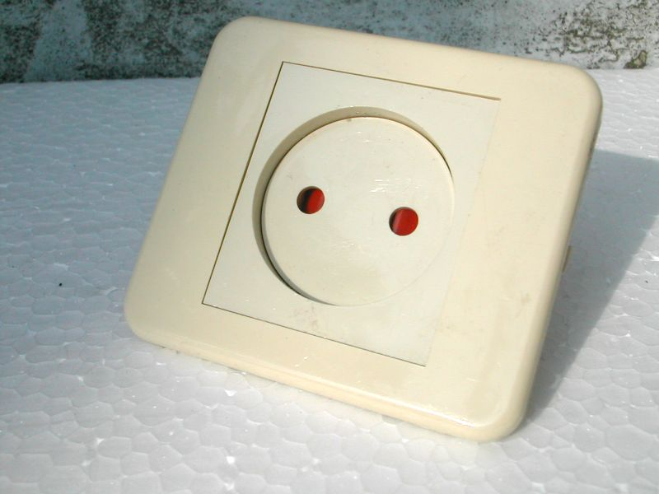 | 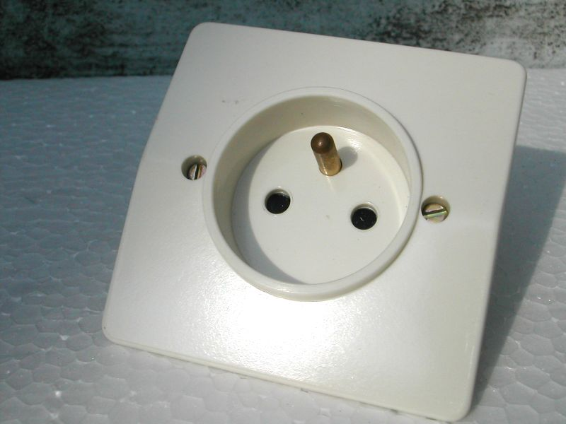 | 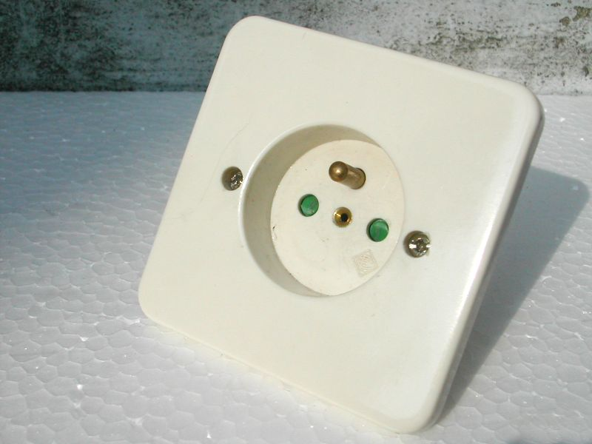
Prise sans borne de terre | Prise avec terre  (sans protection enfant) | Prise avec terre  (avec protection enfant)

Une prise du secteur comporte deux bornes femelles et une borne mâle
Les deux bornes femelles ne sont pas identiques. Pour les distinguer sans encourir de danger, les électriciens utilisent un tournevis spécial appelé tournevis « test phase » dont le manche comporte une lampe au néon.
Lors du contact du « test phase » avec l’une de ses bornes, la lampe s’allume : cette borne est relié à un fil de phase ; elle s’appelle « phase ».
L’autre borne femelle est reliée à un fil neutre ; elle s’appelle « neutre ».

Les deux bornes femelles d’une prise de courant ne sont pas équivalentes : l’une correspond au fil de phase, l’autre au fil neutre.

La borne mâle est reliée à la terre par un fil ; elle est appelée « terre ».
A l’extérieur de l’habitation, E.D.F. relie aussi le « neutre » à la terre.

La couleur des gaines isolantes des fils est normalisée et permet de reconnaître les bornes :
Bleu = fil neutre  Rouge, noir ou marron = fil de phase | 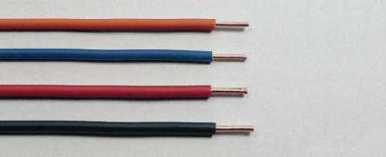
Vert et jaune = fil de terre | 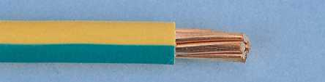

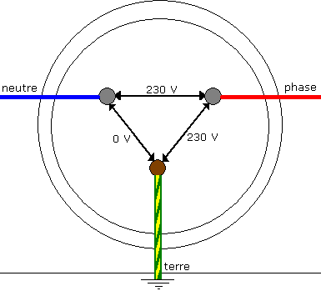

On peut donc constater qu’il existe aussi une tension de 230 V entre la phase et la prise de terre. En revanche, il n’y a pas de tension entre le neutre et la prise de terre.

L Tout contact avec le fil de phase est très dangereux, voire mortel.

II. Les installations domestiques  A. Comment sont branchés les appareils ?  Le fil de phase et le fil de neutre constituent le circuit principal de l’installation.  Les différents circuits qui alimentent les lampes d’éclairage, les prises de courant... sont branchés en dérivation sur le circuit principal | 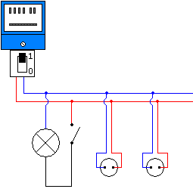
Dans une installation domestique, tous les appareils sont branchés en dérivation entre la phase et le neutre.

B. L’intensité dans le circuit principal  Si K₁ est seul fermé : I=I₁  Si K₁ et K₂ fermés : I=I₁+I₂  Si tous fermés : I=I₁+I₂+I₃ | 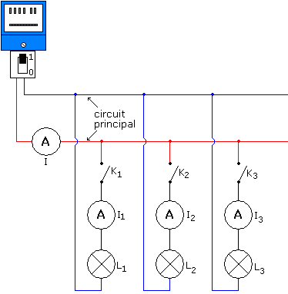

L’intensité du courant dans le circuit principal augmente avec le nombre d’appareils en fonctionnement

L Lorsque le nombre d’appareils branchés sur une multiprise augmente, l’intensité du courant peut devenir trop grande.

Les conducteurs s’échauffent : ils risquent alors de provoquer un incendie.

III. La protection des installations et des personnes
A. Les matériaux employés dans une installation

Si une personne touche un fil relié à la phase, elle est électrocutée.
Pour éviter l’électrocution :

- Les conducteurs métalliques sont entourés d’une gaine isolante.
- Les boîtiers des appareils électriques (interrupteurs, prises) sont en matières plastiques.

B. La prise de terre et le disjoncteur différentiel

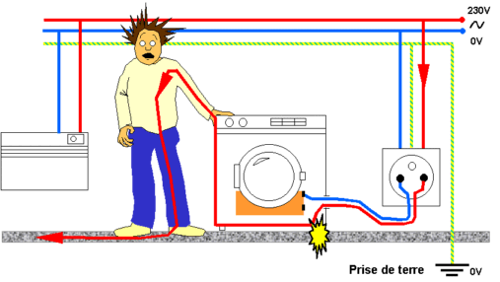

La carcasse métallique des appareils est obligatoirement reliée à la prise de terre.
Si par suite d’un défaut d’isolement, la carcasse métallique vient en contact avec le fil de phase, un courant de « fuite » est dérivé au sol par l’intermédiaire de la prise de terre.

Le disjoncteur différentiel, qui détecte ce courant, se déclenche et coupe le circuit général.
Une personne qui touche la carcasse métallique ne sera pas électrocutée.

La prise de terre, associée au disjoncteur différentiel, assure la protection des personnes

C. Les fusibles ou les disjoncteurs

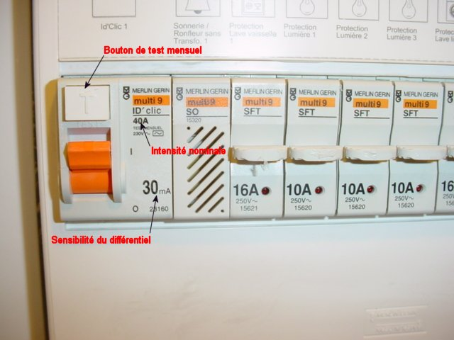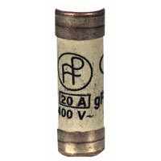

Les circuits électriques sont protégés contre les surintensités et les courts-circuits par des coupe-circuits qui peuvent être des fusibles ou des disjoncteurs.
Tous ces systèmes sont rassemblés sur un même tableau.
En cas d’échauffement anormal, le fusible ou le disjoncteur se déclenche et ouvre le circuit concerné.

Les fusibles ou les disjoncteurs protègent les installations.

